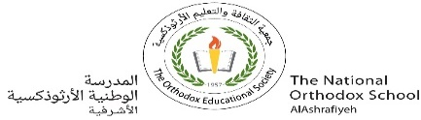مهمّة(12) في مادّة الرّياضيات

التّعليم هو شكل من أشكال الشّراكة

الصّفّ الثّاني الأساسيّ

التّاريخ : / / الاسم:

الهدف :يَجْمَعُ عَددين مع إعادةِ التّجميعِ .

أَجْمَعُ:

186 345 430

+204 +182 +389

466 509 348

+179 +394 +341

712 568

+ 148 + 34

انتهت الأسئلة